新 书 推 荐
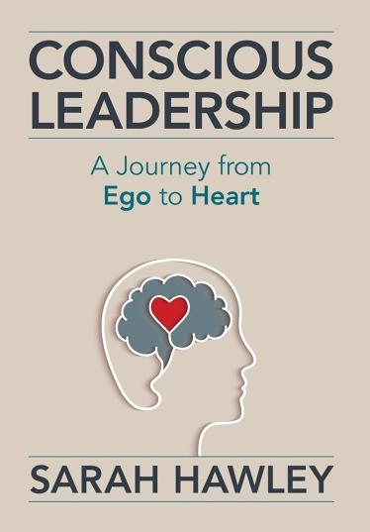
中文书名：《自知的领导：一段从自我到内心的旅程》
英文书名：CONSCIOUS LEADERSHIP：A Journey from Ego to Heart
作 者：Sarah Hawley
出 版 社：Mandala Tree Press
代理公司：Fletcher/ANA/Claire Qiao
出版时间：2021年6月
代理地区：中国大陆、台湾
页 数：120页
审读资料：电子稿
类 型：经管

内容简介：

创业和领导团队不一定要只顾忙而不顾玩。作为好多家公司的首席执行官，莎拉·霍利揭示了如何通过帮助接受深入的内在工作来创造绝对自由的生活，以连接独特的领导方式。

当你开始创业时，你希望创造一种自己喜欢的生活方式。其中包括为自己提供更多的自由，同时从事真正有成就感的工作。但这个自由和目标的梦想还没有成为现实。你没有过着充满灵感的生活，而是发现自己：

工作时间比以前更长
挣扎着管理、激励你的团队
不断感到沮丧、不知所措和承受压力

莎拉在2009年创办她的第一家公司时，她就感受到了所有这些事情。尽管读了一本又一本关于企业领导力最佳实践的书，莎拉发现自己仍然厌恶团队，觉得周围的人都很无能。她已经失去了方向，每周40个小时突然变成了80多个小时，而且压力更大了。

幸运的是，创业和领导一个团队不一定要只顾自己，不顾他人。

莎拉从自我到内心的旅程揭示了如何创造一个绝对自由的生活。她抛弃了其他人的做事方式，接受了深入的内在工作，与她自己独特的领导方式相联系。这是她创建一个由她喜欢的人组成的有能力和参与的团队以及她一直想象的丰富生活方式的关键。

作者简介：

莎拉·霍利（Sarah Hawley）在12年中创立了8家公司，其中有的失败了，有的卖掉了，有的还在茁壮成长——她目前是Growmotely公司的创始人和首席执行官，这家公司是第一个旨在寻找和领导远程团队的全球平台。她相信要打破常规，在个人生活和领导角色中都要有彻底的透明性和自我意识。

谢谢您的阅读！
请将反馈信息发至： 乔明睿（Claire）
安德鲁﹒纳伯格联合国际有限公司北京代表处
北京市海淀区中关村大街甲59号中国人民大学文化大厦1705室, 邮编：100872
电话：010-82449026
传真：010-82504200
手机：15804055576
Email: Claire@nurnberg.com.cn
网址：www.nurnberg.com.cn
微博：http://weibo.com/nurnberg
豆瓣小站：http://site.douban.com/110577/
微信订阅号：ANABJ2002

